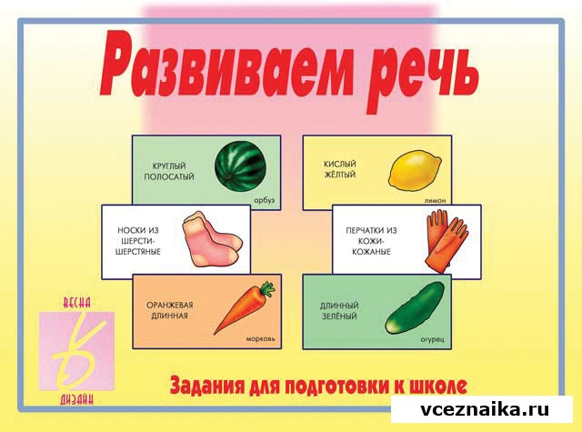

**Воспитатель подготовительной группы Хабибова М.М.**

**Д/С « САЛАМ»**

**Новосаситли 2017г.**

**ДОКЛАД**

 «Речевая подготовка детей к школе»

Речь - это форма мышления. Основная функция речи - общение, сообщение или, как принято говорить, коммуникация. Готовность или неготовность ребенка к обучению в школе во многом определяется уровнем его речевого развития. Чем лучше у него будет развита речь до поступления в школу, тем быстрее он овладеет чтением и письмом.

 К шестилетнему возрасту словарный запас нормально развитого ребенка составляет от 3000 до 7000 слов.

Среди некоторых родителей часто бытует ошибочное мнение, что если ребёнок знает цифры и названия букв и немного их пишет, то это означает, что он готов к школе. Однако освоение ребёнком этих навыков и знаний не является  достаточным условием и критерием его подготовленности к школе. Помимо знания цифр и букв есть нечто более важное, что подчас упускают родители в их работе по подготовке детей к школе. Это - устная речь ребёнка, развитие которой является необходимым условием для успешного усвоения им письменной речи (чтения).     Будущий школьник должен иметь достаточный словарный запас, уметь грамотно и логично излагать мысли, запоминать и читать стихи, а также пересказывать короткие тексты. От степени богатства и грамматической правильности устной речи ребёнка зависит понимание им прочитанного. Иными словами, каждому ребёнку необходимо обладать к началу занятий в первом классе школы достаточным уровнем развития связной устной речи и мышления.

Не все родители понимают значимость процесса развития речи детей. Некоторые считают, что их дети и так самые умные, некоторые считают, что у них нет сил для этого, многие думают, что детский сад и так всё за них сделает.  Мною в группе был проведён  опрос среди родителей по теме «Как Вы развиваете речь своему ребёнку?» Предлагала я и папам, и мамам ответить на поставленный мною вопрос, но от пап получила категорический отказ.  Из чего сделала вывод о том, что папы совершенно не занимаются развитием речи своих детей. Результаты опроса оказались предсказуемыми. Большинство родителей мало внимания уделяют развитию речи у ребёнка. Вот некоторые ответы родителей: «Читаем по слогам», «Пишем», « Возим в цирк». По данным результатам можно сделать вывод, что родители не понимают, какими методами и способами нужно развивать речь своему ребёнку.

Есть, конечно, и другие ответы: «Составляем рассказы по картинкам», «Развиваем мелкую моторику», «Читаем книги», «Придумываем загадки», «Разговариваем об окружающем мире». Но это ответы тех мам, которые сами являются педагогами, либо у кого уже есть старшие дети.

Поэтому основная роль по развитию речи лежит на педагогах ДОУ: воспитателях, психологах, логопеде.

Чтобы ускорить и облегчить процесс усвоения ребёнком необходимых навыков, необходимо совместить в своей работе по подготовке ребёнка три одинаково важных и взаимно связанных компонента - **общение с ребёнком, игра с ним и его обучение.**При этом можно использовать как простые, известные всем нам с детства обучающие игры, так и специальные и разработанные психологами методики обучения.  Для того чтобы ребёнок одновременно и получал удовольствие от этих игр, и успешно осваивал необходимые для его развития навыки, не понадобится ни специальное помещение, ни абсолютная тишина. Все это можно делать с тем же, если и не большим, успехом в свободной и  совершенно непринуждённой обстановке - на детской площадке, в группе, на экскурсии, в музыкальном зале. Чрезвычайно необходимы для развития ребёнка и разнообразные детские игры, рисование, лепка и другие виды детского творчества.

Для обучения детей 6-ти лет навыкам устной речи, как необходимого условия развития навыков чтения (письменной речи), я предлагаю некоторые развивающие игры и   методические рекомендации:

**Игры, развивающие устную речь ребёнка:**

* Испорченный телефон.

* Съедобное - несъедобное.

* Назвать любые слова на определённую букву

* Что звучало? (Постучите вместе с ребёнком палочкой по столу, по полу, по пластмассовой игрушке. Затем завяжите ребёнку платком глаза, постучите по одному из названных предметов и попросите его угадать, по какому предмету Вы постучали. Чтобы ребёнок сумел лучше отработать этот навык, периодически меняйтесь с ним ролями.)

* Назвать больше слов по теме. ( в течение минуты назвать как можно больше слов, обозначающих  известных ребёнку животных, птиц, растений, материалов, имена стран и т.д.)

* Составить цепочку слов. (Так, чтобы последняя буква предыдущего слова была бы и первой последующего. Например: ребёнок-корова-аромат-торт-тень.)

* Составить цепочки слов-антонимов. (Например: горячий-холодный, тёмный-светлый, высокий-низкий, худой-толстый и т.д.)

* Назвать все известные предметы одного и того же цвета. ( Например: жёлтого-лимон, солнце, подсолнух, канарейка; или красного-помидор, перец, кровь и т.д.)

* Угадай, что я хочу сказать. (Произнесите первый слог в каком-либо слове, и попросите ребёнка угадать все слово целиком по этому слогу. Загадывайте и отгадывайте  по очереди.)

* Освоение понятий о местоположении предметов в пространстве (внутри, над, под,  снизу, сверху, между, слева, справа). Например: предложите ребёнку взять карандаш и положить его между компьютером и книгой,  или на третью полку в правом ряду, или справа от телевизора.

**Некоторые рекомендации родителям по развитию устной речи ребёнка:**

* Обращать внимание на то, насколько связно, логично и грамматически правильно ребёнок излагает свои мысли.

  *  Помогать ребёнку описывать предметы, события и явления как можно более подробнее. Границы познаний ребёнка при этом расширяются и его речь обогащается.

* При разучивании стихов и песенок, ребёнок не должен создавать видимость ''как-бы поёт'', не понимая смысла слов и произнося нечленораздельно какие-то слога.  Надо помочь ему, особенно в песнях, правильно понимать и произносить каждое слово. Поэтому - пойте вместе с ним.

* Учить ребёнка находить и придумывать рифмы.

* Чаще применять самим и поощрять использование детьми поговорок, пословиц и  распространенных выражений.

* Учить ребёнка придумывать и загадывать загадки.

* Учить придумывать смешные истории.

